МІНІСТЕРСТВО ОСВІТИ І НАУКИ УКРАЇНИ
НАЦІОНАЛЬНИЙ УНІВЕРСИТЕТ «ЛЬВІВСЬКА ПОЛІТЕХНІКА»

ВІДОКРЕМЛЕНИЙ СТРУКТУРНИЙ ПІДРОЗДІЛ –
КОЛЕДЖ ТЕЛЕКОМУНІКАЦІЙ ТА КОМП’ЮТЕРНИХ ТЕХНОЛОГІЙ
НАЦІОНАЛЬНОГО УНІВЕРСИТЕТУ «ЛЬВІВСЬКА ПОЛІТЕХНІКА»

ЛАБОРАТОРНА (ПРАКТИЧНА) РОБОТА № 13
(тема роботи)
Тема:
Графічний інтерфейс та його розробка
Роботу виконав студент
гр. ТКб-31
Заяць Богдан
(прізвище та ініціали студента)
Дата виконання 23.03.2022
Роботу прийняв викладач
Андрій Селемонавічус
(прізвище та ініціали викладача)

Дані про залік
Оцінка _______________
Дата захисту “___” _________________2022
Підпис викладача
Львів – 2022

Мета роботи:
Одержання навичок розробки графічного інтерфейсу
програм в Java.

Інструмент, обладнання і прилади
Вказати основні засоби виконання роботи. Наприклад, персональний комп’ютер, операційна система, середовище програмування, інше програмне забезпечення.
Ноутбук із Лінукс-дистрибутивом Endavour OS with GNOME 42 DE, OpenJDK18,IntelliJ IDEA CE, ONLYOFIICE Desktop Editors.

Завдання

Звіт по роботі
Наводяться схеми, таблиці з даними спостереження і результатами розрахунків, графіки, векторні діаграми, розрахункові формули і обчислення, алгоритми дій, блок-схеми і їх реалізація на мовах програмування та ін.
Робляться висновки за результатами виконання роботи (оцінка отриманих залежностей; критичне співставлення результатів і теоретичних відомостей, а також пояснення розбіжностей; логічні висновки щодо доцільності виконання роботи, набутих знань та ін.).

Завдання1

Результат

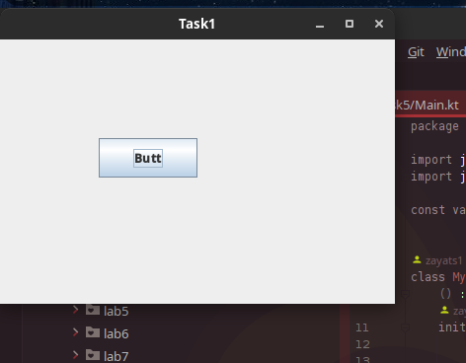

Код
package lab13.task1

import javax.swing.JButton
import javax.swing.JFrame

const val HEIGHT = 300
const val WIDTH = 400

fun main() {
val programFrame = JFrame("Task1")
programFrame.defaultCloseOperation = JFrame.EXIT_ON_CLOSE
programFrame.layout = null // I don`t use any layout managers in this program
programFrame.isVisible = true

val myButton = JButton("Butt")
myButton.setBounds(100, 100, 100, 40);
programFrame.setSize(WIDTH, HEIGHT)

programFrame.add(myButton)
}

Завдання2

Результат

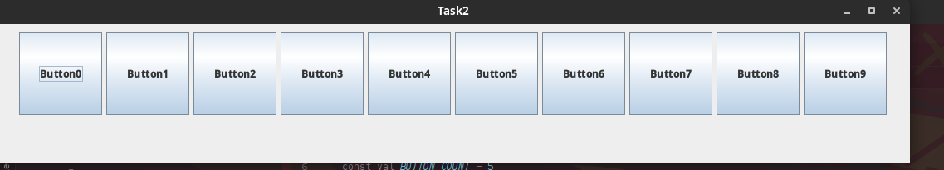

Код
package lab13.task2

import java.awt.Dimension
import java.awt.FlowLayout
import javax.swing.JButton
import javax.swing.JFrame
import javax.swing.JPanel

const val BUTTON_COUNT = 10

class MyFrame
() : JFrame() {
init {
title = "Task2"
layout = FlowLayout()
isVisible = true

val myPanel = JPanel()
add(myPanel)

val myButtons = Array(BUTTON_COUNT) { i -> JButton("Button$i") }

for (butt in myButtons) {
butt.preferredSize = Dimension(100, 100)
myPanel.add(butt)
}

setSize(1100, 200)
}
}

fun main() {
val frame = MyFrame()
}

Завдання3

Результат
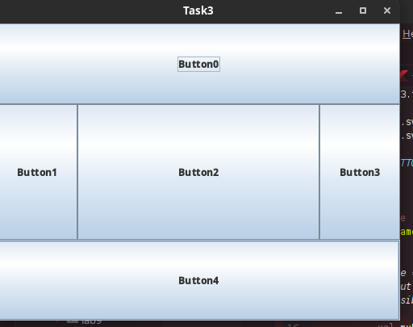

Код
package lab13.task3

import java.awt.BorderLayout
import java.awt.BorderLayout.*
import java.awt.Dimension
import javax.swing.JButton
import javax.swing.JFrame

class MyFrame
() : JFrame() {
init {
title = "Task3"
layout = BorderLayout()
isVisible = true

val myButtons = Array(5) { i -> JButton("Button$i") }
for (butt in myButtons) {
butt.preferredSize = Dimension(100, 100)
}

add(myButtons[0], NORTH)
add(myButtons[1], WEST)
add(myButtons[2], CENTER)
add(myButtons[3], EAST)
add(myButtons[4], SOUTH)

setSize(500, 400)
}
}

fun main() {
val frame = MyFrame()
}

Завдання4

Результат

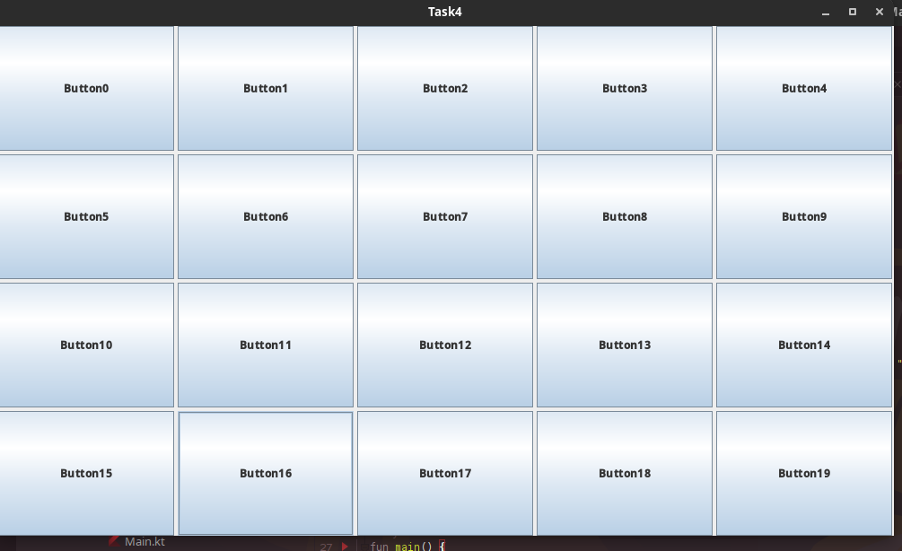

Код
package lab13.task4

import java.awt.Dimension
import java.awt.GridLayout
import javax.swing.JButton
import javax.swing.JFrame

const val BUTTON_COUNT = 20

const val ROWS = 4
const val COLS = 5

const val GAP = 4

class MyFrame
() : JFrame() {
init {
title = "Task4"
layout = GridLayout(ROWS, COLS, GAP, GAP)
isVisible = true

val myButtons = Array(BUTTON_COUNT) { i -> JButton("Button$i") }

for (butt in myButtons) {
butt.preferredSize = Dimension(100, 100)
add(butt)
}

size = Dimension(1000, 600)
}
}

fun main() {
val frame = MyFrame()
}

Завдання5

Результат

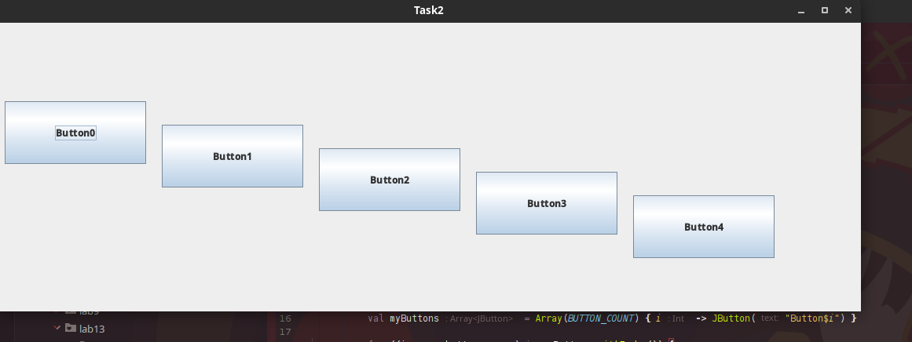

Код
package lab13.task5

import javax.swing.JButton
import javax.swing.JFrame

const val BUTTON_COUNT = 5

class MyFrame
() : JFrame() {
init {
title = "Task2"
layout = null
isVisible = true

val myButtons = Array(BUTTON_COUNT) { i -> JButton("Button$i") }

for ((i, butt) in myButtons.withIndex()) {
butt.setBounds(10 + i * 200, 100 + i * 30, 180, 80)
add(butt)
}

setSize(1100, 400)
}
}

fun main() {
val frame = MyFrame()
}

Відповіді на запитання

Вхідного контролю.
- Що таке компонент?
Функціональна частина графічного інтерфейсу.
- Що таке контейнер?
Функціональна частина графічного інтерфейсу яка призначеня для розміщення всередені неї інших компонентів.
- Який контейнер є головним?
Фрейм(вікно).

Вихідного контролю
- Яке призначення бібліотек SWING i AWT?
Створення програм із графічним інтерфейсом, старомодним методом.
- Що таке менеджер розміщення?
Менеджер розміщення являє собою один з класів FlowLayout. BorderLayout. GridLayout. CardLayout. BoxLayout. реалізують інтерфейс LayoutManager. встановлює розміщення.
- Як імпортувати форму та кнопку з бібліотеки Java?
alt + enter і там вибрати потрібну бібліотеку
- Як розмістити кнопку на формі?
- За допомогою менеджера розміщення
- За допомогою границь ...

Висновки
Я одержав навички розробки графічного інтерфейсу
програм в Java.

